Presseinformation

Lüftermotor für Zementwerk in Express-Maßfertigung

„Den Fünfer und das Weggli haben wollen“, sagt man in der Schweiz, wenn jemand alles Gute haben und zugleich keine Kompromisse eingehen möchte. Im Auftragsgeschäft von Menzel Elektromotoren sieht das beispielsweise so aus, dass Kunden in kürzester Zeit einen Industriemotor benötigen, der normalerweise sechs Monate Fertigungszeit erfordert. Zum Zweiten soll der Motor auch noch maßgefertigt sein. Menzel wäre nicht Menzel, wenn sie solche Herausforderungen nicht bereitwillig aufnähmen, so zuletzt geschehen bei einem Lüftermotor für ein privat geführtes algerisches Zementwerk. Für einen ausgefallenen Schleifringläufermotor fertigte der Berliner Mittelständler binnen 13 Wochen einen robusten Ersatzmotor, der sodann per Luftfracht-Expresslieferung zum Einsatzort gebracht wurde.

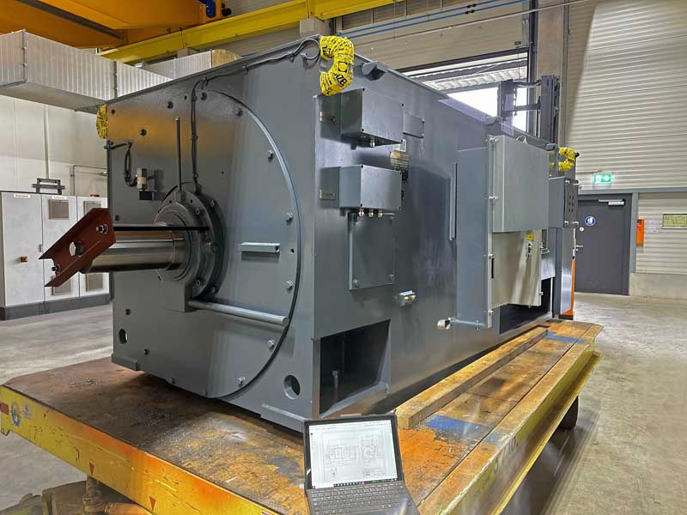
Bild: Geprüfte Qualität: Menzel lieferte den individuell angepassten Motor binnen 13 Wochen nach genauen Kundenspezifikationen

Etliche individuelle Anpassungen waren gefordert, damit der neue Motor das bisher installierte Modell reibungslos ersetzen konnte. Es gelang Menzel, die Fertigungszeit auf ein Minimum zu reduzieren, indem sie lagervorrätige Komponenten verwendeten und entsprechend anpassten. Der so gefertigte äußerst robuste 6-polige Schleifringläufermotor der Baureihe MEBSSL (Baugröße 630) hat eine Nennleistung von 1950 kW, eine Nennspannung von 11000 V sowie ein Nennmoment von 18754 Nm. Er ist geeignet für einen Betrieb in beiden Drehrichtungen, verfügt über Schutzart IP55 und Kühlart IC 611 (Luft-Luft-Wärmetauscher). Menzel replizierte die für die Austauschbarkeit entscheidenden Maße des Originalmotors – Wellenmaße, Befestigungsbohrungen für die Fußmontage und Positionen der Klemmenkästen – und fertigte außerdem spezielle Klemmenkästen nach Kundenspezifikation. Trotz der hohen Dringlichkeit setzte Menzel sogar weitere Spezialvorgaben des anspruchsvollen Kunden um, wie beispielsweise den Einbau einer Filterüberwachung und von Vibrationssensoren eines spezifisch vorgegebenen Fabrikats, die sich in die vorgegebene Überwachungsarchitektur einfügen müssen. Der Motorbauer überzeugte den Auftraggeber durch seine fachkundige und durchgehende Betreuung bis hin zur Unterstützung bei der Inbetriebnahme vor Ort. Vor Auftragsvergabe hatte der Zementhersteller das neue Menzel-Motorenwerk zunächst mit einer mehrköpfigen Delegation besucht, wurde dort vom Topmanagement empfangen, ausführlich beraten und durch die Fertigung geführt. Unmittelbar danach erhielt Menzel den Zuschlag.
Menzels Angebot für internationale Unternehmen der Zementindustrie: https://www.menzel-motors.com/de/artikel/zementmuehlen-antrieb/

Bilder: | fan_motor_cement | Zeichen: | 2357
Dateiname: | 202408006_pm_lueftermotor_zement_de | Datum: | 04.09.2024
Tags: | Lüftermotor, Zementindustrie, Zementwerk, Maßfertigung
Über Menzel Elektromotoren
Die Menzel Elektromotoren GmbH mit Hauptsitz in Hennigsdorf bei Berlin produziert und vertreibt seit 1927 Elektromaschinen. Der Mittelständler ist auf die Lieferung größerer Elektromotoren inklusive Sonderausführungen innerhalb kürzester Zeit spezialisiert – das Produktspektrum enthält Hoch- und Niederspannungsmotoren, Gleichstrommotoren, Transformatoren sowie Frequenzumrichter. Menzel fertigt Motoren im Leistungsbereich bis über 25 MW und passt lagervorrätige Motoren kurzfristig anwendungsspezifisch an. Um kurze Lieferzeiten zu gewährleisten, unterhält das Familienunternehmen ein großes Lager mit über 20.000 Motoren bis 15 MW. Zu einer hohen Zuverlässigkeit tragen qualifiziertes Engineering, ein erfahrene Team und moderne Bearbeitungs- und Prüfeinrichtungen bei. Menzel betreibt Niederlassungen in Großbritannien, Frankreich, Italien, Spanien und Schweden und kooperiert weltweit mit zahlreichen Partnern.
Kontakt:  Menzel Elektromotoren GmbH  Mathis Menzel  Am Alten Walzwerk 2  16761 Hennigsdorf  Tel.: +49 30 349 922-0  E-Mail: info@menzel-motors.com  Internet: www.menzel-motors.com |  | gii die Presse-Agentur GmbH  Christburger Straße 41  10405 Berlin  Tel.: +49 30 538 965-0  E-Mail: info@gii.de  Internet: www.gii.de

